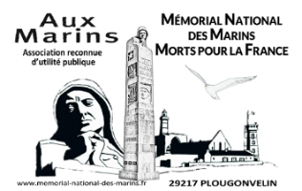
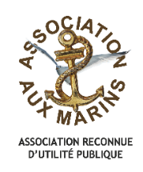

Monsieur, Madame,
Vous souhaitez que la mémoire de votre parent, mort pour la France, soit honorée au mémorial des marins de la pointe Saint-Mathieu ce dont nous vous félicitons
Voici le processus que nous vous aiderons à suivre.
Constitution du dossier :
-la photographie du marin choisie par la famille pour figurer au cénotaphe.
- la fiche individuelle
- l’autorisation de cession de l’image est indispensable en vertu de la loi n°78 /17 du 6 janvier 1978 et doit être signée.
- un document officiel si possible (acte d’état civil …) portant la mention « mort pour la France. Mais l’association peut vous aider en cas de difficultés.
- Tout document qui peut permettre d’enrichir le dossier du marin
Etapes de la réalisation de l’hommage
- La photo travaillée sous forme de cadre est fixée sur les murs du cénotaphe, son emplacement est aléatoire. Elle peut être individuelle ou collective. Elle vous sera restituée, à votre demande, par lettre recommandée.

- La fiche individuelle :
- permet de rédiger le récit de vie du marin
- établit un lien avec l’association et permet au rédacteur d’entrer en contact avec la famille.
- les documents remis par les familles ne sont consultables que par les rédacteurs et les historiens de l’association et restitués.
Achèvement de l’hommage
La photo du marin est affichée sur notre site ainsi que le récit de sa vie qui aura été présenté préalablement à la famille. (Vous en serez averti)
La photo est apposée sur un des murs du cénotaphe. (Vous en serez averti)
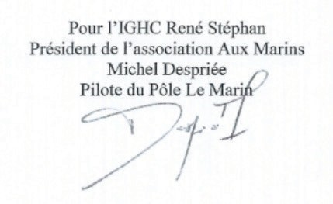
La réalisation de l’hommage peut demander jusqu’à six mois.
.

